**«ЮНЫЕ ПЕШЕХОДЫ»**

Комплексный план образовательной работы с детьми на летний период в детском саду «Елочка» в июле месяце предусмотрел тему **«ЮНЫЕ ПЕШЕХОДЫ».**

**Воспитатели провели беседы с детьми о правилах поведения на дороге, в общественном транспорте. Поиграли в подвижные игры «Пешеход и водитель», в организованные сюжетно-ролевые игры «Автомобили», разучили стихи с правилами.**

**22 июля состоялась встреча детей и педагогов с сотрудниками ОГИБДД. Светлана Сергеевна Бобкова рассказала о правилах безопасного поведения на улице, в автомобиле, на пешеходных переходах. Беседа была содержательной. Дети получили знания о дорожных знаках: «Запрещающие», «Предупреждающие».**

**Представители органов безопасности подарили детям и их родителям памятки и сувениры, напоминающие о ПДД.**

**РОДИТЕЛИ, не безучастны в воспитании детей и прислали фотографии, на которых видно, что они закрепляют знания, полученные в детском саду, дома, во дворе, на дорогах, в автомобилях.**

**РОДИТЕЛИ, ДЕТИ И ДОРОГА!**

***Цель фотоинформации*** – привлечь внимание родителей к проблеме безопасного поведения детей на дороге.

***Задачи:***

* **предоставить родителям информацию о том, как помочь детям избежать критических ситуаций на дороге;**
* **активизировать деятельность родителей по вопросам профилактики детского дорожно-транспортного травматизма;**
* **дать понять родителям, что дети копируют их поведение на дороге как правильное, так и недопустимое;**
* **убедить родителей создать в семье положительную мотивацию соблюдения Правил дорожного движения.**

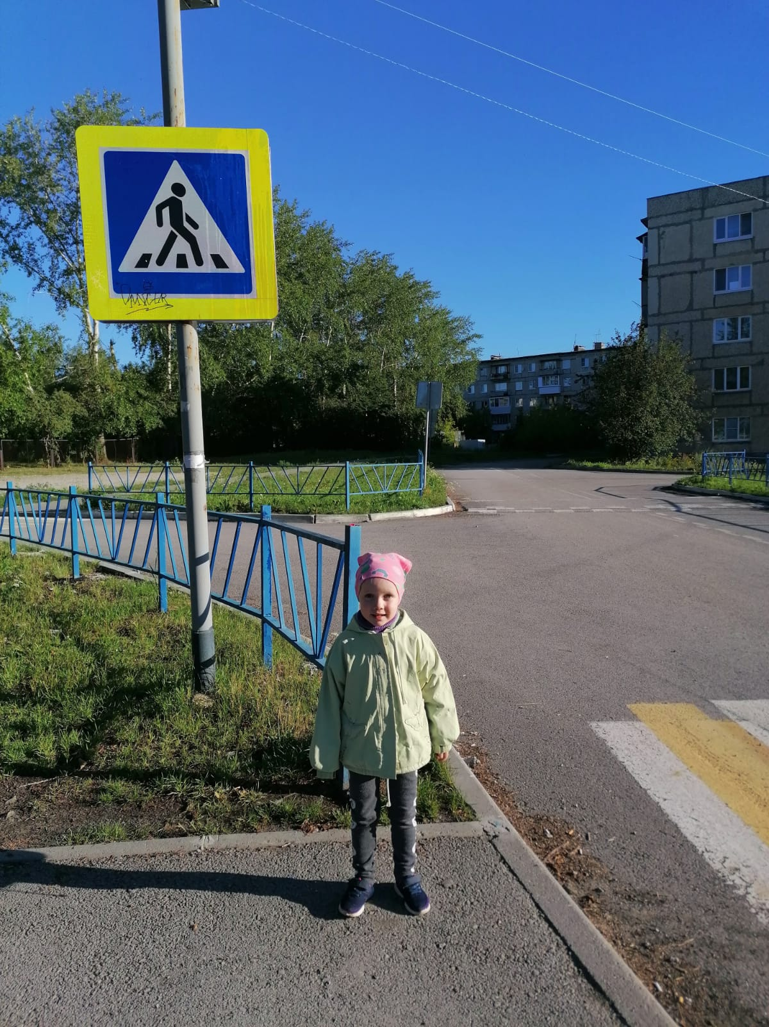

**РОДИТЕЛИ ПОЗНАКОМИЛИ МАШУ ВЛАСОВУ С ПРАВИЛАМИ ПЕШЕХОДНОГО ПЕРЕХОДА**

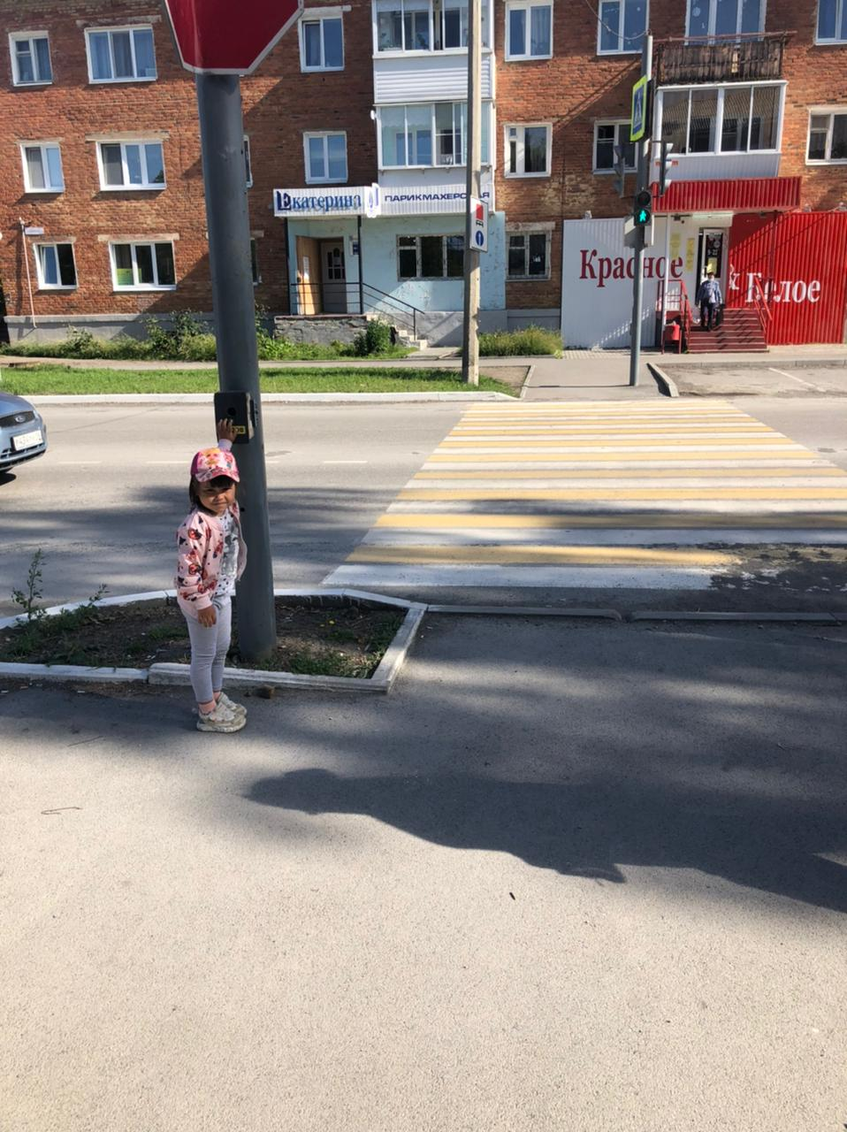

**РОДИТЕЛИ НАУЧИЛИ ДАРИНУ СПИРИНУ НАЖИМАТЬ КНОПОЧКУ И ВЫЗЫВАТЬ «ЗЕЛЕНОГО ЧЕЛОВЕЧКА», КОТОРЫЙ РАЗРЕШИТ ЕЙ С МАМОЙ «ЗА РУЧКУ» ПЕРЕЙТИ ПО ПЕШЕХОДНОМУ ПЕРЕХОДУ**

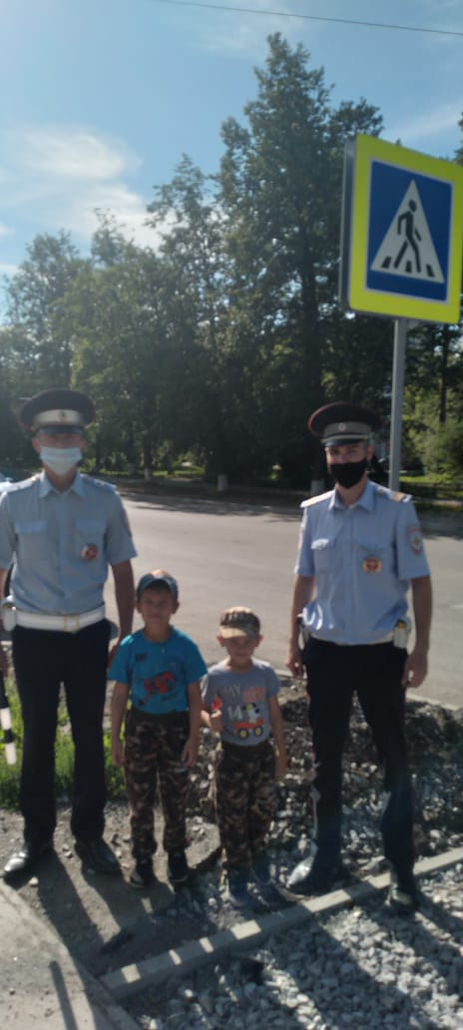

**ПРИЯТНАЯ ВСТРЕЧА**

**«ОТ ДИСЦИПЛИНЫ НА ДОРОГАХ ЗАВИСИТ ВАША БЕЗОПАСНОСТЬ», НАПОМИНАЮТ ХОХРИНЫМ МИШЕ И МАТВЕЮ РАБОТНИКИ ДПС**

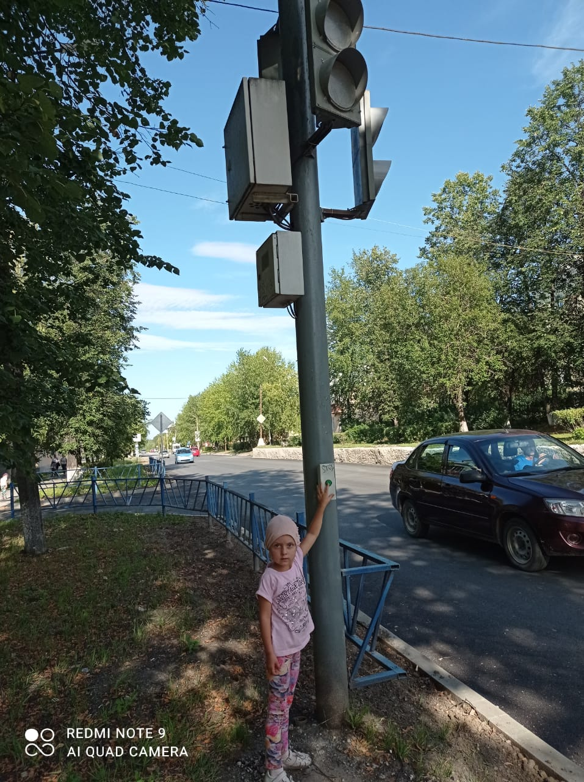

**ДАША БУРЕНКОВА ЗНАЕТ, ДЛЯ ЧЕГО УСТАНОВЛЕН СВЕТОФОР, КАКУЮ КНОПОЧКУ НУЖНО НАЖАТЬ И НА КАКОЙ СВЕТ СВЕТОФОРА ПЕРЕХОДИТЬ ДОРОГУ. ЗНАНИЯ ЗАКРЕПИЛИ С МАМОЙ У ПЕРЕХОДА.**

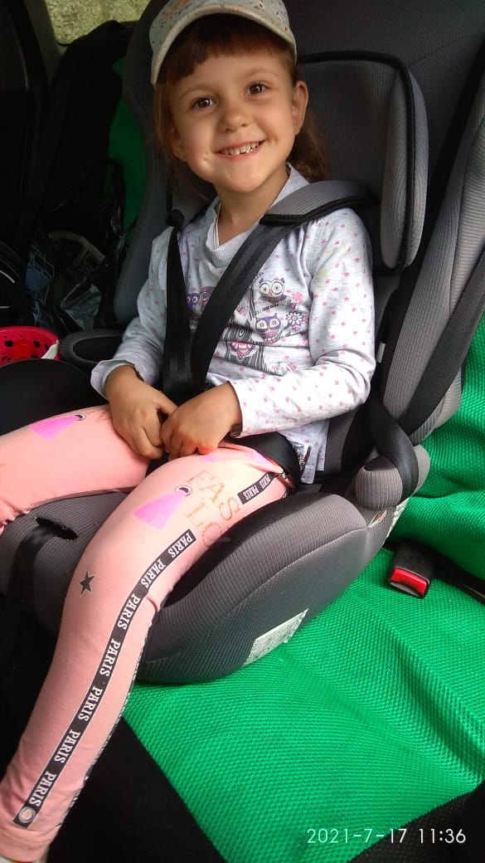

**РОДИТЕЛИ ЧЕРНЫШЕВОЙ ВЕРОНИКИ РАССКАЗАЛИ ДОЧЕРИ, ПОЧЕМУ ОНИ ПРИОБРЕЛИ В АВТОКРЕСЛО.**

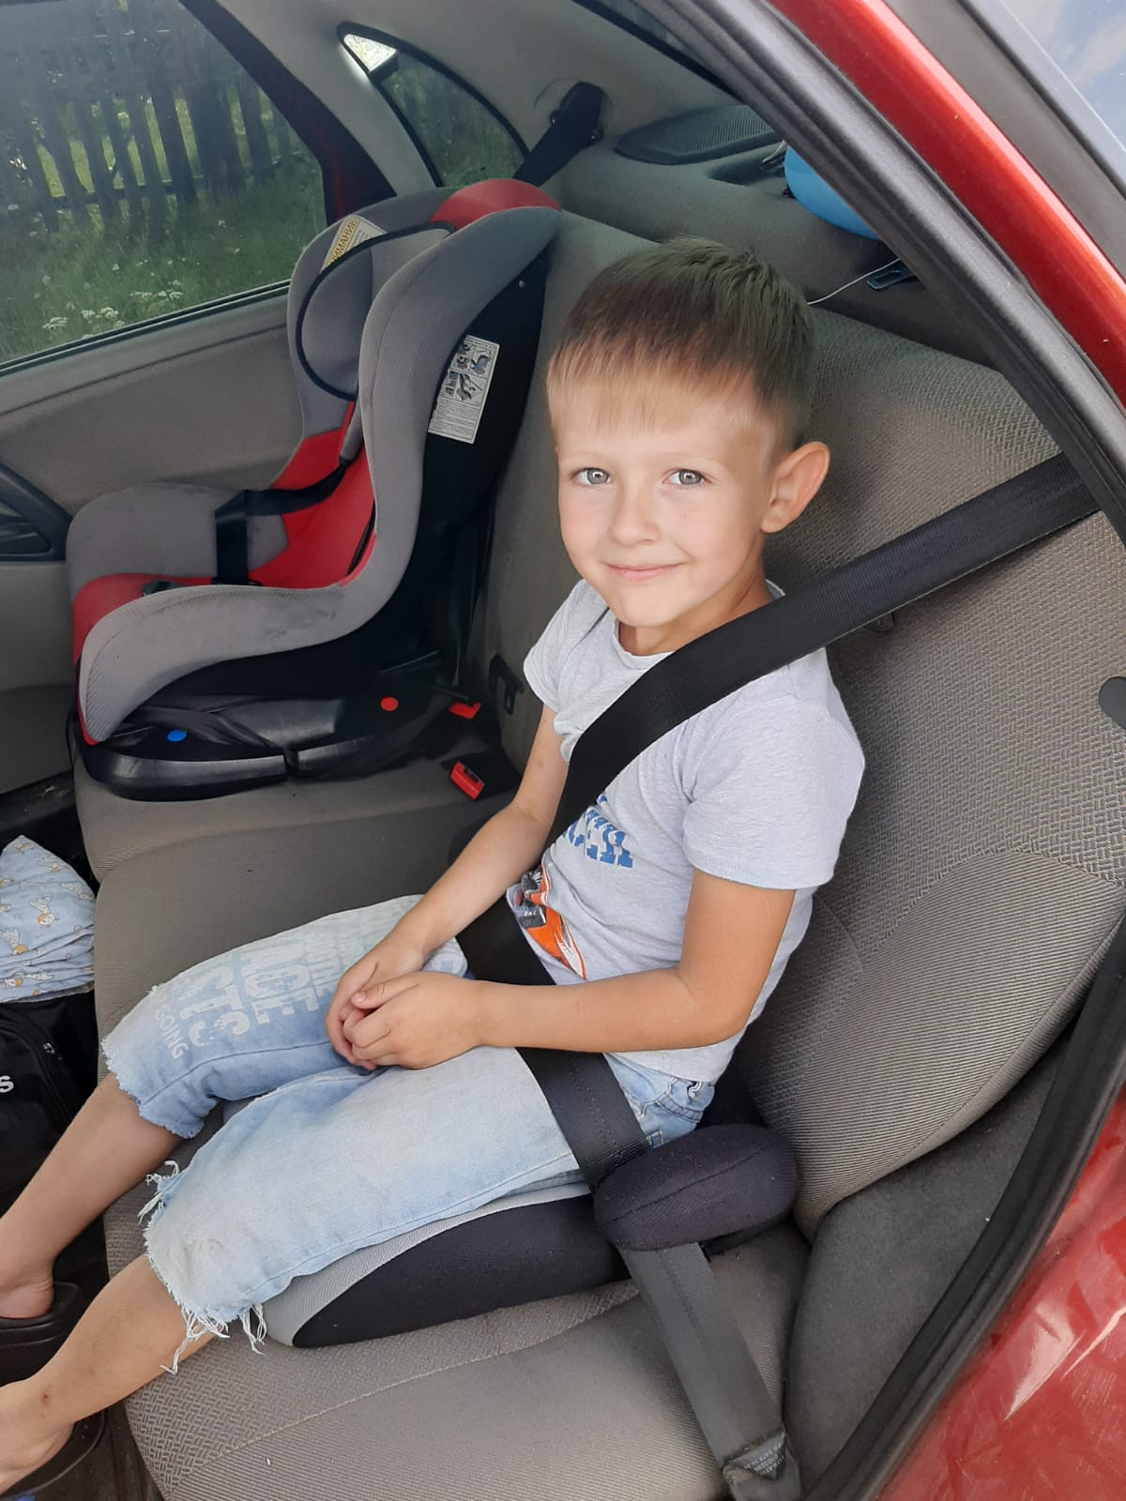

**ДЕТСКОЕ АВТОКРЕСЛО ОДОБРИЛ ИВАН ГУЛЕВСКИЙ!**

**РОДИТЕЛИ ПРОЯВЛЯЮТ НАСТОЯЩУЮ ЗАБОТУ О СВОЕМ РЕБЕНКЕ!**

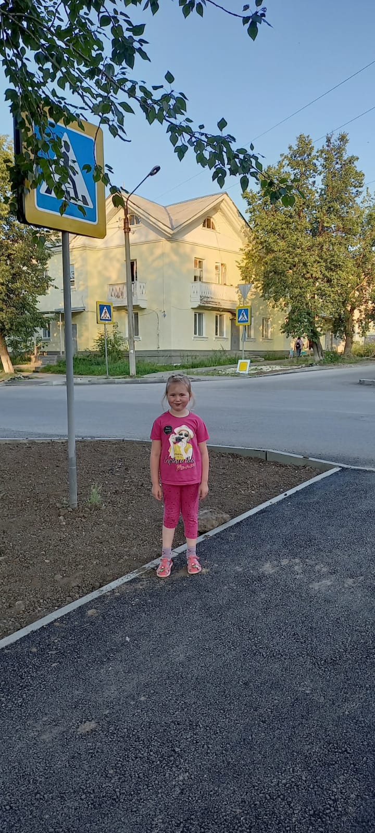

**Даже если нет разметки на дороге, АЛИСА ГРЕБНЕВА ЗНАЕТ, что переходить дорогу можно только там, где установлен знак «ПЕШЕХОДНЫЙ ПЕРЕХОД», этому ее научили родители.**